НАЦІОНАЛЬНИЙ УНІВЕРСИТЕТ

"ПОЛТАВСЬКА ПОЛІТЕХНІКА ІМЕНІ ЮРІЯ КОНДРАТЮКА"

Навчально-науковий інститут інформаційних технологій та робототехніки

Кафедра комп'ютерних та інформаційних технологій і систем

**Розрахунково-графічна робота**

з “WEB-програмування”

Варіант №3

**Тема :** інформаційний портал «Відділ кадрів закладу вищої освіти» на основі web-технологій

Роботу підготував

Студент групи 101-ТК

Власенко Едуард Анатолійович

Керівник:

Здоренко Юрій Миколайович

м. Полтава 2023

**ЗМІСТ**

ВСТУП……………………………………………………………...3

**РОЗДІЛ 1.** АНАЛІЗ ПРЕДМЕТНОЇ ОБЛАСТІ………………....6

1.1 Управління кадрами в закладах вищої освіти………...6

1.2 Заклад освіти: Національний університет «Полтавська політехніка імені Юрія Кондратюка»……………………..7

1.3 Web-технології для інформаційного порталу «Відділ

кадрів закладу вищої освіти»…………………….................8

**РОЗДІЛ 2.** ПРОЕКТУВАННЯ (РОЗРОБКА) АРХІТЕКТУРИ

ДОДАТКУ ТА ВИБІР ТЕХНОЛОГІЙ ЙОГО РЕАЛІЗАЦІЇЇ……10

**РОЗДІЛ 3.** ПРАКТИЧНА РЕАЛІЗАЦІЯ (СКРІНИ), КЕРІВНИЦТВО РОБОТИ…………………………………………………………….14

**ВИСНОВКИ**……………………………………………………….16

**СПИСОК ВИКОРИСТАНИХ ДЖЕРЕЛ**………………………18

**ВСТУП**

**Актуальність теми** "Інформаційний портал «Відділ кадрів закладу вищої освіти на основі web-технологій»" базованої на Національному університеті "Полтавська політехніка імені Юрія Кондратюка" випливає з декількох факторів:

Ефективне управління кадрами: Високоякісне управління персоналом є ключовим фактором успіху будь-якого закладу вищої освіти. Розробка інформаційного порталу, спеціалізованого на відділі кадрів, допоможе поліпшити процеси управління кадровими ресурсами, спростити адміністративні процедури та забезпечити швидкий доступ до важливої інформації.

Цифрова трансформація: У сучасному світі, де цифрові технології змінюють усі сфери життя, важливо впроваджувати інновації в освітній процес. Інформаційний портал на основі web-технологій дозволить внести елементи цифрової трансформації в управління кадрами, спростить роботу з документами, покращить комунікацію між співробітниками та забезпечить ефективність роботи відділу кадрів.

Зручний доступ до інформації: Інформаційний портал надасть зручний та швидкий доступ до важливої інформації для різних груп користувачів, таких як співробітники, студенти та адміністратори. Це дозволить зменшити час, витрачений на пошук та обробку даних, а також покращить комунікацію між усіма учасниками управління кадрами.

Підвищення ефективності роботи: Інформаційний портал дозволить автоматизувати багато рутинних процесів, пов'язаних з управлінням кадрами, таких як внесення змін до персональних даних співробітників, генерація звітів, розподіл робочого часу та багато іншого. Це зменшить навантаження на відділ кадрів та дозволить йому більше уваги приділити стратегічним завданням.

Покращення взаємодії між учасниками: Інформаційний портал забезпечить платформу для покращення взаємодії між співробітниками, студентами та адміністраторами. Завдяки зручному обміну інформацією та спільним ресурсам, співробітники зможуть ефективніше співпрацювати, студенти отримають більш зручний доступ до необхідної інформації, а адміністратори зможуть більш ефективно керувати процесами управління кадрами.

Загалом, розробка інформаційного порталу «Відділ кадрів закладу вищої освіти на основі web-технологій» є вкрай актуальною, оскільки вона відповідає сучасним вимогам управління кадрами, сприяє цифровій трансформації та покращує ефективність роботи університету.

**Метою цієї роботи** є розробка інформаційного порталу «Відділ кадрів закладу вищої освіти на основі web-технологій» для Національного університету «Полтавська політехніка імені Юрія Кондратюка». Головні завдання, які ставляться перед цією роботою, включають:

Аналіз поточного стану системи управління кадрами: Визначення існуючих процесів та процедур управління кадрами, використання комп'ютеризованих систем управління кадрами, виявлення проблем та недоліків поточної системи.

Визначення функціональних вимог до порталу: Встановлення основних функцій та можливостей, які має надавати інформаційний портал. Це може включати управління персональними даними співробітників, генерацію звітів, планування робочого часу, спілкування та співпрацю між користувачами та інші важливі функції.

Вибір web-технологій та архітектури порталу: Врахування потреб університету та вимог до системи управління кадрами для вибору найбільш підходящих web-технологій та архітектури для реалізації порталу.

Розробка та реалізація інформаційного порталу: Розробка необхідних модулів, інтерфейсу та функціоналу порталу, його інтеграція з існуючими системами університету, тестування та впровадження розробленого порталу.

Оцінка ефективності та користувацького досвіду: Проведення оцінки розробленого порталу з точки зору його ефективності в управлінні кадрами, задоволеності користувачів та виявлення можливих покращень.

Ця робота має на меті покращити управління кадрами університету, спростити адміністративні процедури, поліпшити комунікацію між співробітниками та забезпечити зручний доступ до важливої інформації.

**РОЗДІЛ 1**

**АНАЛІЗ ПРЕДМЕТНОЇ ОБЛАСТІ**

1.1 Управління кадрами в закладах вищої освіти

Управління кадрами в закладах вищої освіти є важливим аспектом ефективного функціонування університету. Ця підтема аналізує особливості управління кадрами в контексті вищої освіти та відділу кадрів університету.

Особливості управління кадрами в закладах вищої освіти: Управління кадрами в університетах має свої особливості, пов'язані зі специфікою освітнього процесу та наукової діяльності. Воно включає процеси підбору, набору, розвитку та утримання кваліфікованого персоналу, забезпечення дотримання нормативних вимог та правил у сфері зайнятості.

Завдання та функції відділу кадрів університету: Відділ кадрів університету відіграє важливу роль у забезпеченні ефективного управління кадрами. [1]Його завдання включають планування потреб у персоналі, проведення процесу набору та підбору співробітників, утримання та розвиток персоналу, адміністрування оплати праці, ведення документації та багато іншого.

Процеси та процедури, пов'язані з управлінням персоналом: Управління кадрами включає ряд процесів та процедур, які спрямовані на забезпечення ефективного функціонування персоналу. Це включає складання та оновлення персональних досьє співробітників, контроль за дотриманням нормативних вимог до працівників, розвиток кар'єрного шляху, організацію навчання та підвищення кваліфікації, оцінку результативності роботи та багато інших.

Виклики та проблеми, з якими стикаються відділи кадрів у вищих навчальних закладах: Управління кадрами в закладах вищої освіти також зустрічає ряд викликів та проблем.[6] До них можуть належати зміни вимог до персоналу, високий рівень конкуренції на ринку праці, потреба у забезпеченні різноманітних потреб та очікувань різних категорій співробітників, складні процеси оцінки та мотивації працівників.

1.2 Заклад освіти: Національний університет «Полтавська політехніка імені Юрія Кондратюка»

Національний університет «Полтавська політехніка імені Юрія Кондратюка» є об'єктом дослідження для створення інформаційного порталу «Відділ кадрів закладу вищої освіти» на основі web-технологій.[2] Розглянемо детальніше характеристики цього закладу освіти:

Коротка характеристика університету: історія, структура, основні напрямки діяльності: Національний університет «Полтавська політехніка імені Юрія Кондратюка» заснований у 1991 році і є одним із провідних вищих навчальних закладів у Полтавській області, Україна. Він пропонує широкий спектр освітніх програм у галузях техніки, економіки, гуманітарних наук та інших. Університет має різні факультети та інститути, що розширюють його структуру.

Організаційна структура університету та роль відділу кадрів у цій структурі: Національний університет «Полтавська політехніка імені Юрія Кондратюка» має складну організаційну структуру, що включає різні рівні управління. [8]Відділ кадрів відіграє важливу роль у функціонуванні університету, забезпечуючи потреби у персоналі для всіх підрозділів та діяльності університету.

Структура та склад персоналу університету: категорії співробітників, обов'язки та вимоги: Університет має різні категорії співробітників, такі як викладачі, науковці, адміністративний персонал тощо.[9] Кожна категорія має свої особливості, обов'язки та вимоги. Наприклад, викладачі відповідають за навчальний процес та наукову діяльність, адміністративний персонал займається управлінням та організаційними аспектами діяльності університету.

1.3 Web-технології для інформаційного порталу «Відділ кадрів закладу вищої освіти»

Web-технології відіграють важливу роль у розробці та функціонуванні інформаційного порталу «Відділ кадрів закладу вищої освіти». Розглянемо детальніше цю підтему:

[1]Визначення та основні характеристики web-технологій: Web-технології включають набір інструментів, протоколів та мов програмування, які використовуються для розробки веб-додатків та сайтів. Ці технології включають HTML (Hypertext Markup Language), CSS (Cascading Style Sheets), JavaScript, серверні мови програмування, бази даних та інші компоненти.

[1]Використання web-технологій у створенні інформаційного порталу «Відділ кадрів закладу вищої освіти»: Web-технології використовуються для розробки та побудови функціональності інформаційного порталу. HTML використовується для створення структури та розмітки веб-сторінок, CSS відповідає за зовнішній вигляд та оформлення, JavaScript забезпечує інтерактивність та динамічність, а серверні мови програмування та бази даних використовуються для обробки даних та забезпечення функціональних можливостей порталу.

Важливі аспекти використання web-технологій для інформаційного порталу: При розробці інформаційного порталу на основі web-технологій необхідно враховувати такі аспекти:

Адаптивний дизайн для забезпечення коректного відображення та взаємодії з порталом на різних пристроях.

Забезпечення безпеки даних та захисту від несанкціонованого доступу.

Ефективне керування [8]контентом та можливість швидкого оновлення інформації.

Інтеграція з іншими системами та сервісами, наприклад, базами даних співробітників та студентів.

**РОЗДІЛ 2**

**ПРОЕКТУВАННЯ (РОЗРОБКА) АРХІТЕКТУРИ ДОДАТКУ ТА ВИБІР ТЕХНОЛОГІЙ ЙОГО РЕАЛІЗАЦІЇ**

Даний додаток був написаний завдяки таким мовам програмування як HTML, CSS, JavaSript і його бібліотек jQuery та jQueryUI. Також в даній роботі використовувалися фреймворки Bootstrap, технологій Flexbox, Grid та адаптування під мобільну та десктопну версію.

Проектування додатку почалося з написанням початкової структури на HTML. В першу чергу було написана структура головної сторінки, а потім вже спираючись на неї були написані інші. Спочатку було написано шапка сайту, де можна побачити логотип сайту, та перейти на інші частини сайту з іншою інформацією. Потім був написаний підвал сайту(футер). Наступним кроком я почав робити працюєче меню, яке б переправляло на іншу частину сайту. Меню складалося з таким кнопок як: «На головну», «Про сайт», «Галерея картинок», «Новини» та «Контакти». Кожна кнопка має ефект при наведенні на неї, який був написаний завдяки мові програмування CSS, та анімаційни логотип, який при наведенні повертається на 360 градусів. Потім я почав на головній сторінці робити слайдер з зображеннями. Він був написаний завдяки HTML та JavaScript. Слайдер автоматично через 5 секунд перемикає на наступний слайд, або можна власноруч завдяки стрілочкам, які є знизу переключити на наступний слайд. Наступним кроком було додавання потрібної інформації на сайт, таким чином в кладці «Про сайт» можна побачити склад відділу кадрів університета та побачити їх фотографії, це все було написано завдяки структурі HTML та оформлено завдяки CSS. І всі наступні сторінки були написані завдяки цим мовам і майже однакової структури. Також завдяки технологій FlexBox та Grid було простіше розмістити картинки та текст в потрібних місцях, та адаптувати додаток під мобільні та декстопні версії.

Ось декілька прикладів коду структури сайту на мові програмування HTML (рис 1.1):

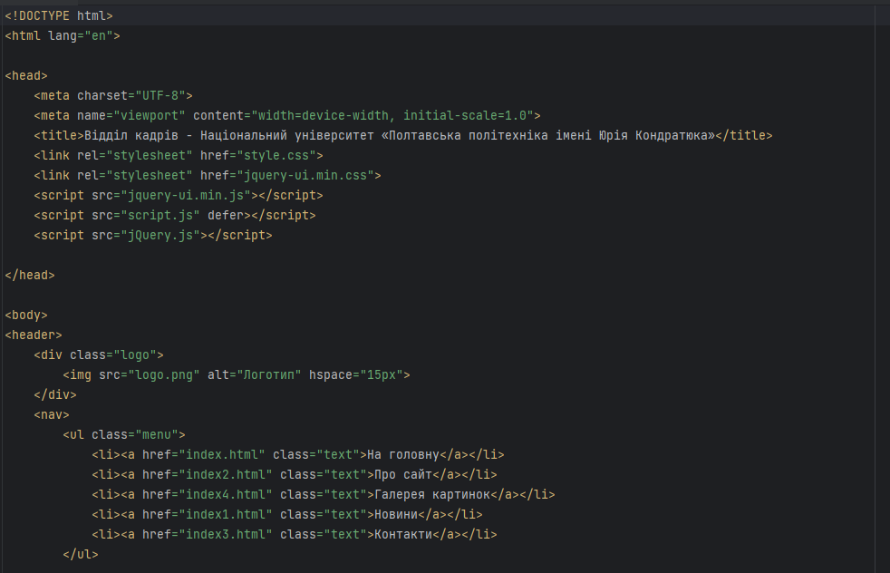

Рис 1.1

Це головна структура, яка є в кожному документі .html

Також основні стилі CSS для тексту (рис 1.2):

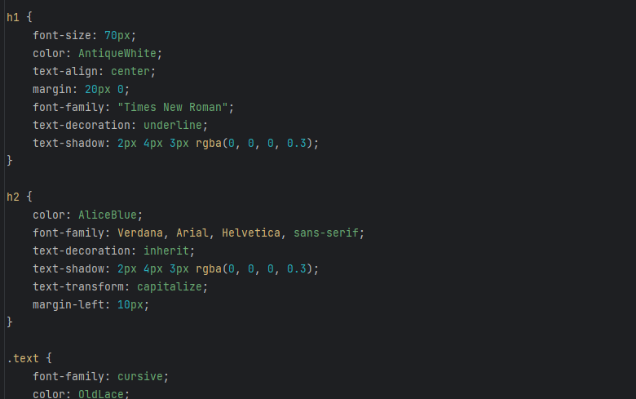

Рис 1.2

А ще приведу приклад коду, який написаний на JavaScript для слайдера на голвній сторінці додатку(рис 1.3):

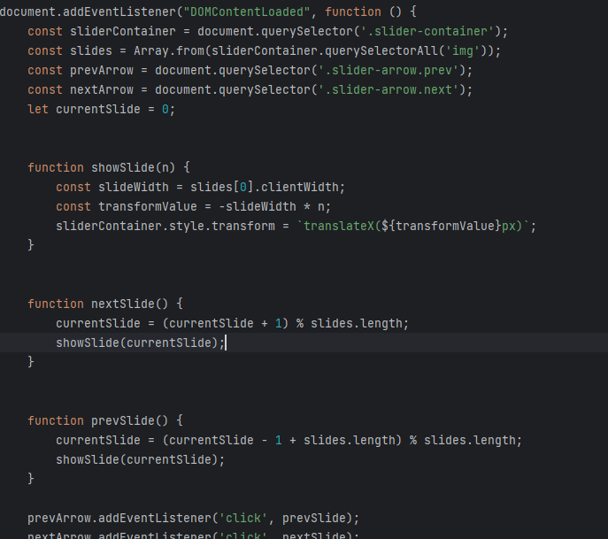

Рис 1.3

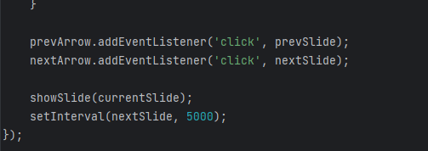

Рис 1.4

**РОЗДІЛ 3**

**ПРАКТИЧНА РЕАЛІЗАЦІЯ (СКРІНИ), КЕРІВНИЦТВО РОБОТИ**

Головна сторінка сайту(рис 1.5):

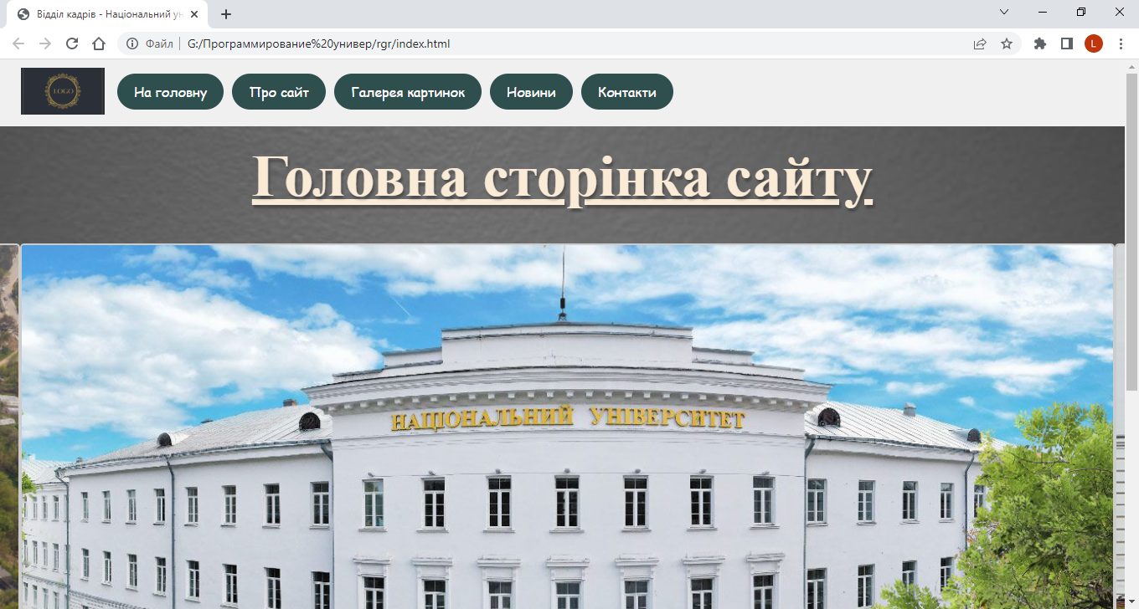

Рис 1.5

Про сайт(рис 1.6):

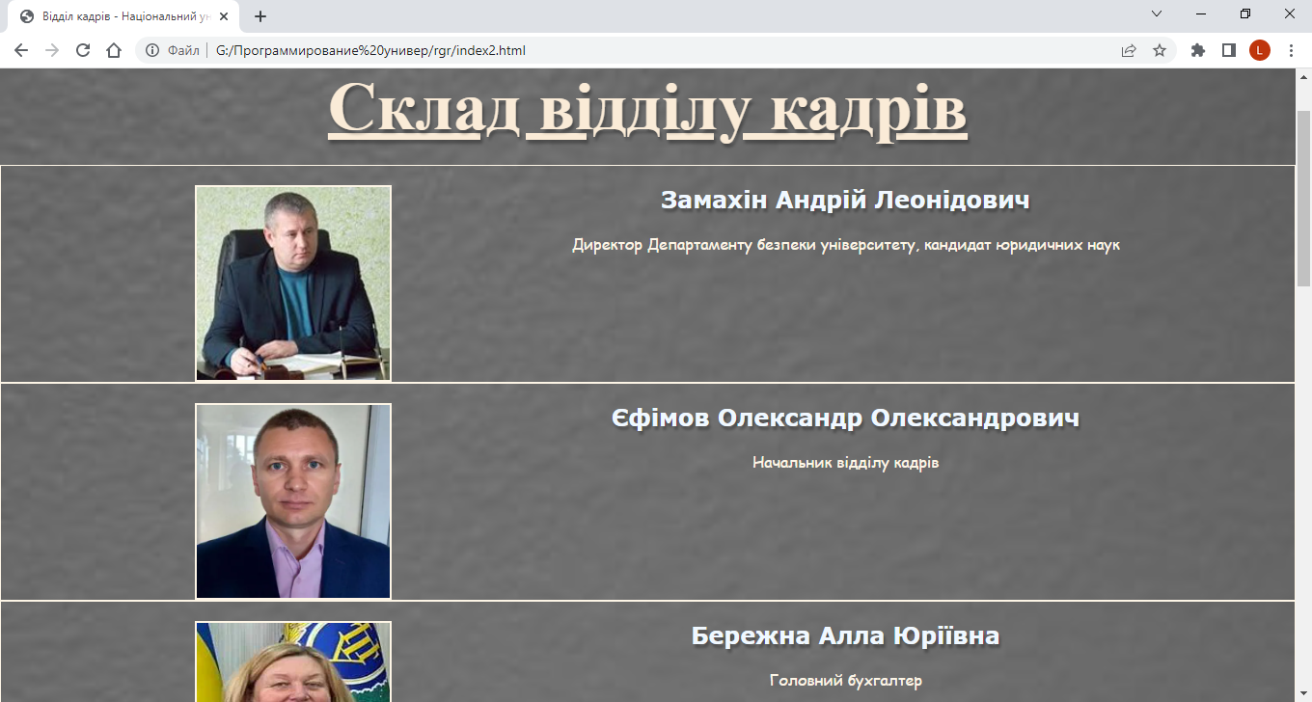Рис 1.6

Галерея картинок (рис 1.7):

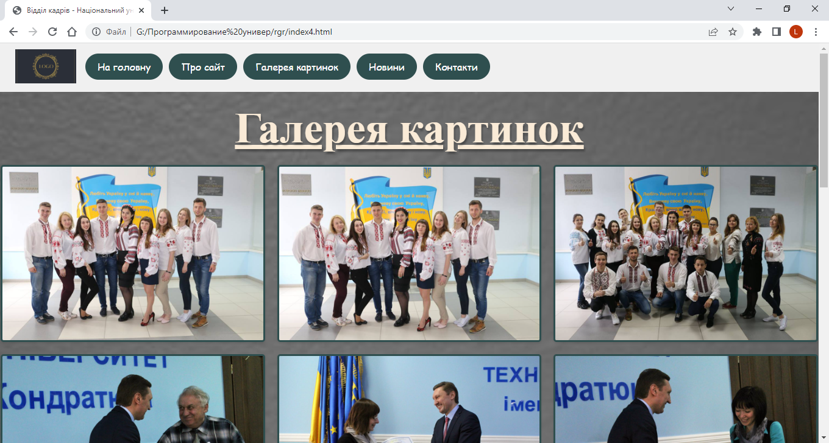

Рис 1.7

Новини(рис 1.8):

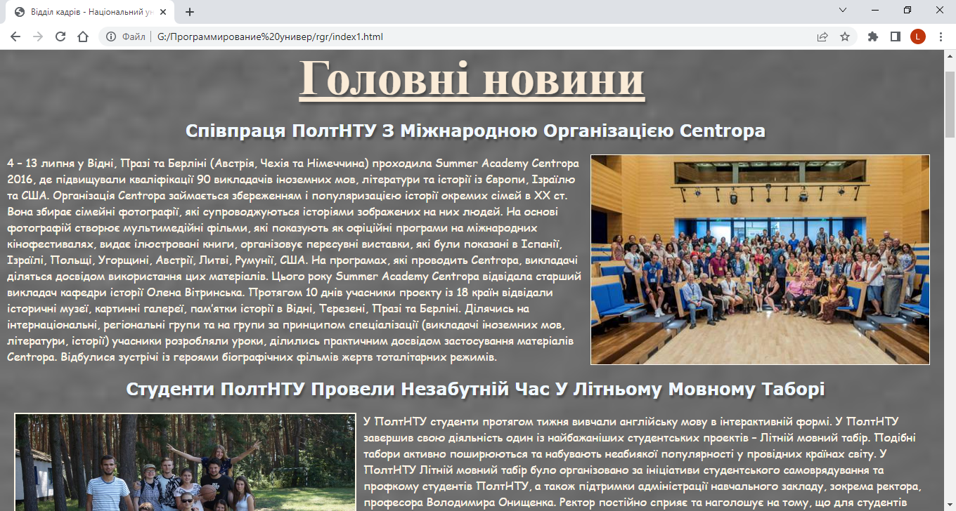

Рис 1.8

Контакти(рис 1.9):

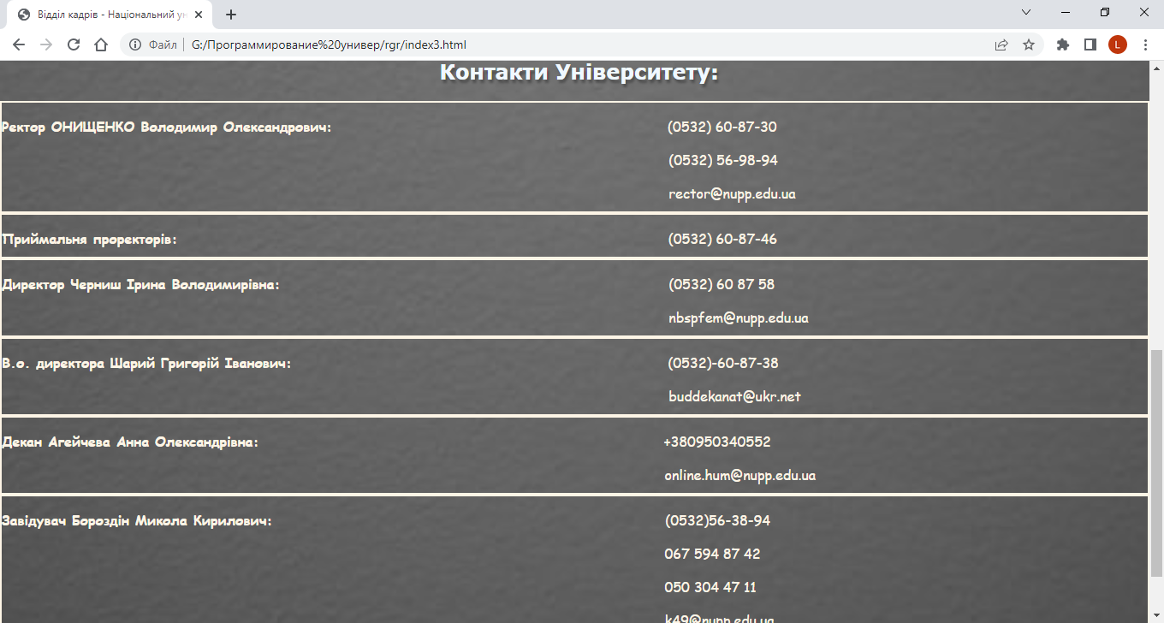

Рис 1.9

**ВИСНОВКИ**

Під час аналізу предметної області інформаційного порталу "Відділ кадрів закладу вищої освіти" на основі web-технологій для Національного університету "Полтавська політехніка імені Юрія Кондратюка" було виявлено, що ефективне управління кадрами є критично важливим аспектом в діяльності вищих навчальних закладів. Портал "Відділ кадрів" може стати цінним інструментом для спрощення та автоматизації багатьох процесів, пов'язаних з управлінням персоналом.

Розглянувши структуру та функціональні вимоги до інформаційного порталу, було виявлено, що основними функціями порталу повинні бути забезпечення доступу до інформації про співробітників та їхніх кадрових документів, забезпечення можливості взаємодії з департаментом кадрів, а також надання актуальної інформації про кар'єрні можливості та навчання для співробітників.

Використання web-технологій є необхідним для розробки та реалізації інформаційного порталу "Відділ кадрів закладу вищої освіти". HTML, CSS, JavaScript та серверні мови програмування дозволять створити зручний та інтерактивний інтерфейс, а бази даних допоможуть забезпечити зберігання та обробку інформації про співробітників.

Під час розробки інформаційного порталу варто враховувати адаптивний дизайн для забезпечення коректного відображення на різних пристроях, забезпечення безпеки даних та захисту від несанкціонованого доступу, а також можливість швидкого оновлення та управління контентом.

Аналіз предметної області показав, що розробка інформаційного порталу "Відділ кадрів закладу вищої освіти" на основі web-технологій є актуальною та має значний потенціал для поліпшення процесів управління кадрами в Національному університеті "Полтавська політехніка імені Юрія Кондратюка".

Ці висновки підтверджують необхідність розробки інформаційного порталу "Відділ кадрів" та використання web-технологій для поліпшення управління кадрами в освітніх закладах. Дані висновки можуть служити підґрунтям для подальшої роботи над розробкою та впровадженням інформаційного порталу в Національному університеті "Полтавська політехніка імені Юрія Кондратюка".

**СПИСОК ВИКОРИСТАНИХ ДЖЕРЕЛ**

1. Білл Гейтс. "The Road Ahead". 1996.

2. Джеймс А. Сен. "Дизайн сайтів. HTML, CSS, JavaScript". 2018.

3. Марк Майерсон. "Web Development with Node and Express". 2020.

4. Елізабет Кастер. "Web Coding & Development All-in-One For Dummies". 2019.

5. Google Scholar (<https://scholar.google.com/>)

6. IEEE Xplore Digital Library (<https://ieeexplore.ieee.org/Xplore/home.jsp>)

7. ACM Digital Library (<https://dl.acm.org/>)

8. ResearchGate (<https://www.researchgate.net/>)

9. ScienceDirect (<https://www.sciencedirect.com/>)

10. JSTOR (<https://www.jstor.org/>)

11. SpringerLink (<https://link.springer.com/>)